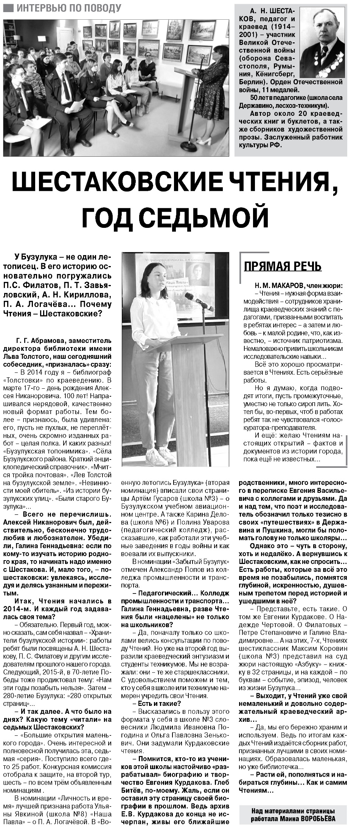

**Воробьёва М. Шестаковские чтения, год седьмой / М. Воробьёва // Российская провинция. – 2021. – 1 апреля. – С. 17.**